UNIVERSIDAD NACIONAL AUTÓNOMA DE MÉXICO.

FACULTAD DE INGENIERÍA.

INGENIERÍA EN COMPUTACIÓN.

COMPUTACIÓN GRÁFICA

GRUPO DE TEORÍA:

SEMESTRE 2021-2

Integrantes:

**Cruz Ramirez Cesar Alejandro**

**Rojas Ruiz Enrique**

**Sandoval Juárez Luis Arturo.**

Descripción general del proyecto.

El equipo desarrollará una zona abierta (exterior) que en este caso será una zona hotelera. Donde tendremos diferentes elementos como árboles, albercas, avatares, coches , calles, pelotas, camastros, en un ambiente con vida en el que se aplicarán animaciones.

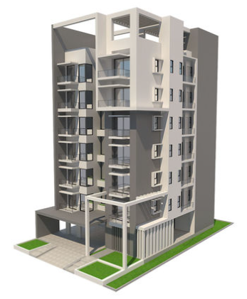

Imagen 1. Fachada del edificio a utilizar.

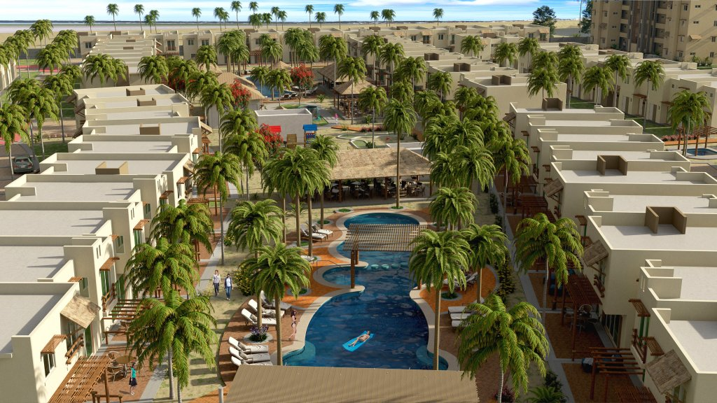

Imagen 2. La zona hotelera estaría basada en la siguiente estructura.

Propuesta de animaciones.

* Animación por Keyframes.
* Animación por estados.

Planeación (Organigrama)

|  |  |  |  |  |  |  |
| --- | --- | --- | --- | --- | --- | --- |
| Actividad. | S1 | S2 | S3 | S4 | S5 | S6 |
| Propuesta de proyecto. |  |  |  |  |  |  |
| Búsqueda de modelos a utilizar. |  |  |  |  |  |  |
| Texturizado de modelos |  |  |  |  |  |  |
| Carga de modelos en OpenGL |  |  |  |  |  |  |
| Creación del Skybox |  |  |  |  |  |  |
| Creación de animaciones |  |  |  |  |  |  |
| Entrega de proyecto |  |  |  |  |  |  |

Herramientas a utilizar:

* Autodesk Maya
* 3d max
* Repositorio de Github.
* Visual Studio 2019
* Google Meet (reuniones)
* Telegram.
* Blender.